Государственное бюджетное профессиональное образовательное учреждение Департамента здравоохранения города Москвы
«МЕДИЦИНСКИЙ КОЛЛЕДЖ №2»

Кудлаева Т.М., Кузнецова И.Н., Шарикова Т.В.

МЕТОДИЧЕСКАЯ РАЗРАБОТКА
студенческой конференции
для студентов 1 курса

Профилактика сахарного диабета

ПМ 04. Выполнение работ по одной или нескольким профессиям рабочих, должностям служащих (младшая медицинская сестра по уходу за больными)

Москва
2018

Актуальность сахарного диабета
Сахарный диабет - одно из самых распространенных заболевании эндокринной системы организма человека. Неуклонность роста показателей заболеваемости в возрастных группах. Возникновение осложнений диабета, приводящих к ранней инвалидизации.
Цель конференции:
Ознакомить студентов первого курса с основными аспектами сахарного диабета, обозначить основные меры профилактики по предупреждению и выявлению сахарного диабета.

Задачи:
Раскрыть понятие сахарного диабета, патогенез, классификацию заболевания, факторы и группы риска, профилактика заболевания, принципы самоконтроля и техника ведения инсулина.

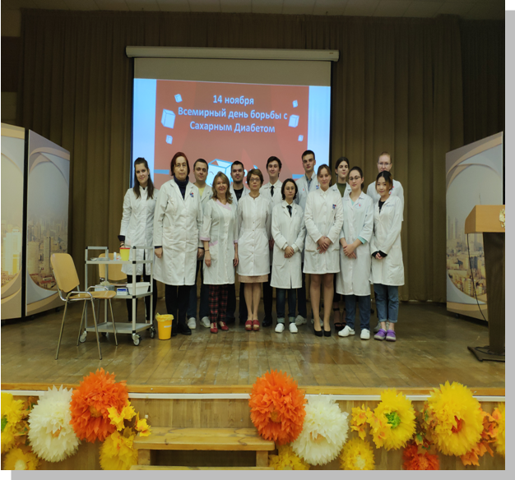

«Разве здоровье не ЧУДО?»
(Антон Чехов)
Программа конференции
13:30-13:35 «Открытие конференции»
Коваленко Ирина, Шавыкина Анастасия: группа 8313
13:30-13:40 «Демонстрация видеоролика «Жизнь с сахарным диабетом»»
13:40-13:45 «Основные понятия сахарного диабета»
Белов Илья, Воронина Элиана: группа 776
13:45-13:50 «Демонстрация видеоролика «Что значит диабет первого типа»
13:50-13:55 «Статистика заболеваемости сахарным диабетом»
«Типы сахарного диабета»
Белов Илья, Воронина Элиана: группа 776
13:55-14:00 «Причины развития сахарного диабета»
Жуков Виктор: группа 8111
14:00-14:05 «Симптомы и осложнения сахарного диабета»
Белов Илья, Воронина Элиана: группа 776
14:05-14:10 «Факторы риска и профилактика сахарного диабета»
Брачковский Милослав, Карпухин Петр: группа 8313
14:10-14:20 История из жизни «Мой ребенок болеет сахарным диабетом»
Носова Наталья: группа 8111
14:20-14:25 «Выбор глюкометра и его использование»
Горская Ева: группа 771
14:25-14:35 «Демонстрация видеоролика «Частые ошибки при использовании
глюкометра»»

«Мастер класс»

14:35-15:00
Определение индекса Кетле
Коваленко Ирина, Данг Нгок Ань, Карпухин Петр, Маляренко Татьяна: группа 8313
Анискова Екатерина, Волкова Ольга: группа 771
Определение уровня глюкозы в крови с помощью глюкометра
Шкода Дарья, Бридан-Ростовская Сабрина, Данг Нгок Ань, Карпухин Петр: группа 8313
«Техника введения инсульна с помощью шприц-ручки и шприца»
Носова Наталья: группа 8111
Хремкина Анастасия, Садовская Дарья: группа 672
15:00-15:10 Дискуссия
15:10-15:15 Подведение итогов

Ведущий: Коваленко И., группа 8313
Добрый день, уважаемые преподаватели и студенты! Рады видеть вас на нашей конференции. Думаю, тема, которую мы поднимем сегодня, важна, небезынтересна и актуальна. 14 ноября – это всемирный день борьбы с Сахарным диабетом.
Ведущий: Шавыкина А., группа 8313
А сейчас мы ознакомим вас с основными аспектами сахарного диабета.
Каждые 10 секунд в мире становится на 2 больных сахарным диабетом больше. Это 7 миллионов в год. Каждые 6 секунд 1 человек умирает от связанного с диабетом заболевания. Это 5 миллионов в год. К 2040 году ожидается увеличение заболеваемости до 642 млн.
Сейчас посмотрим видеоролик, посвящённый сахарному диабету.
Просмотр видеоролика, посвящённый сахарному диабету.
Ведущий: слово предоставляется следующим докладчикам.
Понятие диабет
Докладчик: Белов И., Воронина Э.
Сахарный диабет – хроническое нарушение обмена веществ, в основе которого лежит дефицит образования собственного инсулина и повышение уровня глюкозы в крови. В свою очередь инсулин – это гормон, регулирующий уровень содержания сахара в крови.
Просмотр видеоролика.
Актуальность болезни
Почему сегодня во всем мире говорят про сахарный диабет? Потому что заболевание растет из года в год. Актуальность сахарного диабета определяется исключительной быстротой заболеваемости. Прогноз специалистов о том, что число больных диабетом за каждые последующие 12-15 лет будет удваиваться, оправдывается.
В России число заболевших равняется 5-и процентам от общего населения.
В Финляндии эта отметка приближается к 40-а процентам.
В таблице приведены возрастные группы и в соответствии им типы сахарного диабета. 1-м типом болеют преимущественно дети, а 2-м люди после 30 лет. (Слайды 9.10).
Выборочные эпидемиологические исследования показали, что в развитых странах мира на одного обратившегося к врачу больного приходится 3 - 4 человека с высоким уровнем сахара в крови, не подозревающих о болезни. Что же касается Москвы, то данные следующие: (Слайды 11).

Типы сахарного диабета
Различают два типа диабета: инсулинозависимый и инсулиннезависимый.
- Сахарный диабет первого типа инсулинозависимый - это состояние абсолютного дефицита инсулина. Такой диабет чаще обнаруживают в детском или подростковом возрасте.
- Сахарный диабет второго типа инсулиннезависимый - это состояние, когда поджелудочная железа вырабатывает инсулин, но клетки организма не могут правильно на него реагировать. Такой диабет обычно развивается после 30 – 40 лет у людей, имеющих избыточный вес.

Причины сахарного диабета

Докладчик: Жуков В. Группа 8111
- Наследственность
- Ожирение
- Заболевания поджелудочной железы (хронический панкреатит)
- Вирусные инфекции (краснуха, ветряная оспа, эпидемический паротит, грипп)
- Возраст (с возрастом на каждые 10 лет риск заболеть сахарным диабетом увеличивается в два раза)
- Эндокринные заболевания (гиперфункция надпочечников)

Осложнения
Что поражает эта болезнь и чем она опасна?
Атакует всё. (Слайды 17,18,19,20). Нужно понимать, что страшен не сам диабет, а осложнения, к которым он приводит, влияя на все органы и системы организма, поражая глаза, почки, стопы.
При довольно длительном периоде повышенного содержания сахара в крови повреждаются мелкие кровеносные сосудики сетчатки глаза. Они становятся слабыми и лопаются. Развивается болезнь глаз — диабетическая ретинопатия. Происходит нарушение хрусталика, приводящие к ухудшению зрения.
Длительный период повешенного содержания сахара в крови приводит к заболеванию почек - диабетической нефропатии. Они начинают хуже фильтровать кровь не только из-за повреждения сосудов, но и вследствие повышения уровня глюкозы, увеличивающего нагрузку на их работу. В результате изменения химических процессов в почках, страдают

маленькие фильтры. Риск смерти от заболеваний сердца в 2 - 4 раза выше, чем у лиц без диабета.
Ведущий: давайте разберёмся, какие существуют факторы и группы риска, а также обсудим, что же поспособствует предотвращению сахарного диабета.
Факторы риска
Докладчик: Брачковский М., Карпухин П. группа 8313
Факторы риска делятся на две группы: абсолютные и относительные.
Абсолютные - относятся факторы, связанные с наследственностью.
Относительные – относятся ожирение, нарушение обмена веществ, гипертоническая болезнь, хронический панкреатит, стрессы, невропатии, длительный прием глюкокортикостероидов, масса тела при рождении 4 и более кг.
Группы риска
Потенциальное нарушение углеводного обмена
- родственники больных диабетом
- лица с ожирением
- женщины с патологиями беременности
- лица, страдающие аллергией
Предшествующие нарушения углеводного обмена
- однократное повышение сахара в крови, инфекционного заболевания или беременности.
Ведущий: И все же, как это прекрасно, когда ты здоров, бодр и весел, когда тебе все можно. Но вот вопрос, а все ли можно? Может, стоит чего - то воздержаться? Или стоит заняться чем – то, например, спортом? Здоровый образ жизни - сложно ли это? Эти все вопросы веду нас в мир профилактики!
Докладчи: Брачковский М., группа 8313
Профилактика сахарного диабета
Вести активный образ жизни и контролировать свой вес. Диабет напрямую связан с ожирением.
Любая физическая активность способствует снижению содержания сахара в крови и уменьшает необходимость инсулина. Питаться правильно. Употреблять продукты с большим содержанием пищевых волокон, которые нормализуют работу кишечника и понижают уровень холестерина. К таким продуктам относятся все фрукты и овощи, бобовые, молочные продукты, орехи и другие. Отказаться от чрезмерного употребления мучных изделий, сладостей, макарон и выпечки.

Хлеб покупать только приготовленный из цельных злаков. Избегать стрессов и не курить.
Одной из причин проявления сахарного диабета являются стрессы и переживания. Стрессы, курение снижают сопротивляемость организма к сахарному диабету.
Постоянно контролировать уровень глюкозы в крови, если вы старше 40 лет. Также сдать анализ на сахар необходимо тем, кто имеет склонность к ожирению, ведет малоподвижный образ жизни.
(Слайды 21, 22, 24, 25, 26).
Ведущий: Профилактика - это здорово, ведь ты уже знаешь, что не заболеешь! А что делать, если в семье есть человек, болеющий сахарным диабетом? Как проходят дни людей, страдающих диабетом? О подобной истории нам расскажет следующий докладчик.
Пример из практики
Докладчик: Носова Н. группа 8111
Мой ребенок болеет сахарным диабетом 1 типа (инсулинозависимым) 8 лет. Сейчас ей 14 лет.
Заболела в 6 лет. Симптомы - значительное снижение веса за 2 месяца, сильная слабость, неутолимая жажда, частое мочеиспускание, сухой язык.
Причина заболевания не установлена. Наследственности нет.
Заболевание проявляется в любом возрасте. Наиболее часто дети заболевают в периоды интенсивного роста (4-6 лет, 8-12 лет и пубертатный период - девушки до 20 лет, мужчины до 25).
Для лечения сахарного диабета 1 типа необходимо:
- Постоянная инсулинотерапия
- Контроль уровня сахара в крови не менее 5 раз в день (перед каждым приемом пищи и перед сном). Инсулин и тест полоски для определения уровня глюкозы в крови выписываются эндокринологом в поликлинике по месту жительства один раз в месяц бесплатно
- Соблюдать суточный каллораж, учитывая возраст и вес ребенка, т.к. больные диабетом склонны к лишнему весу
- Соблюдать баланс БЖУ:
- Белков 20%
- Жиров 30%
- Углеводов 50%

Исключаются легкоусвояемые углеводы: сахар, конфеты, кондитерские изделия, содержащие белую муку, виноград, бананы, фаст - фуд.
Разрешаются углеводы только с низким гликемическим индексом:
Каши: гречневая, овсяная, перловая, пшенная…
Овощи: кабачки, баклажаны, помидоры, огурцы…
Фрукты: яблоки, груши, персики, клубника…
Также рекомендуются регулярные физические нагрузки

Существует 2 варианта инсулинотерапии: при помощи шприц - ручки и инсулиновой помпы.

Шприц ручка:
На слайде представлены 2 ручки - это короткий и длинный инсулин. Новорапид (короткий) - это дневной инсулин, его вводят за 15 минут перед каждым приемом пищи.
Лантус (длинный) - это суточный инсулин, его вводят каждый день вечером в 10 часов.
Места введения инсулина - участок трехглавой мышцы, область около пупка, верхний наружный квадрат, верхний переднебоковой участок.
Быстрее всего инсулин действует при введении в область около пупка.
Осложнения сахарного диабета даже при хорошей компенсации спустя 8 лет от начала заболевания.
Поражение печени, изменение жировой ткани в местах введения инсулина, нарушенный жировой обмен, приводящий к атеросклерозу, поражение периферических нервов нижних конечностей, которое может привести к диабетической стопе, поражение сетчатки глаза.
Нерациональное питание является одним из провоцирующих факторов развития диабета. Это не значит, что вы должны навсегда отказаться от гамбургеров, например. Их можно есть, но ограниченно - раз в неделю.
Избегайте переедания, избытка жиров и углеводов.
Рекомендованное меню для подростка 14 лет, болеющим диабетом. Интервалы между завтраком, обедом и ужином должны быть строго! 4 часа. Потому что дневной короткий инсулин, введенный на еду действует 4 часа.
Такое же питание рекомендуется врачами и всем здоровым людям.
Диабет - это неизлечимое заболевание.
Для нас диабет - это не болезнь, а образ жизни - правильное питание и регулярные физические нагрузки, именно это помогает нам свести к минимуму осложнения.
Но если у вас есть шанс избежать заболевания, то вы непременно должны этим шансом воспользоваться. Питайтесь правильно, ведите активный образ жизни и будьте здоровы.
(Слайды 27, 28, 29, 30, 31, 32, 33).
Ведущий: Как видите, сахарный диабет даёт о себе знать, давай те же следить за собой, чтобы избежать подобного. Но думаю, что просто здоровый образ жизни нам не скажет, больны мы или нет. Для точного ответа на возникающий вопрос используются всем знакомые глюкометры. Давайте разберёмся раз и навсегда, что это и как этим безошибочно пользоваться. Об этом нам подробно расскажет следующий докладчик.
Докладчик: Горская Е. группа 771
Правила применения глюкометра
На современном рынке медицинских устройств можно найти и подобрать себе глюкометр на любой вкус, в зависимости от личных предпочтений и денежных возможностей.
Функциональные характеристики у таких устройств не сильно отличаются, а пользоваться сможет даже ребенок. Для проведения теста на уровень глюкозы в крови в комплекте с глюкометром должны быть:
- тестовые полоски (такие, которые подходят к выбранной модели аппарата);
- Ланцеты (одноразовые).
Принцип работы глюкометров разделяет приборы на два основных типа: электромеханические, фотометрические

Частые ошибки при определении сахара в крови глюкометром
- прокол холодного пальца
- неглубокий прокол
- много или мало крови для анализа
- попадание в кровь дезинфицирующего средства, грязи или воды
- неправильное хранение полосок для тестов
- сбой кодировки глюкометра при использовании новых тест - полосок
- отсутствие чистки и проверки точности аппарата
- использование тест-полосок для другой модели глюкометра.

Ведущий: сейчас вы посмотрите фильмы про наиболее частые ошибки в использовании глюкометра.

Просмотр видеоролика

Ведущий: сейчас мы обучим вас тем манипуляциям, которыми должен владеть каждый человек, для того чтобы контролировать свой организм, а также ознакомить вас с процедурами, которые выполнят человек, страдающий сахарным диабетом. Студенты нашего колледж научат вас определять уровень глюкозы в крови.

МАСТЕР КЛАСС
Приложение 1.
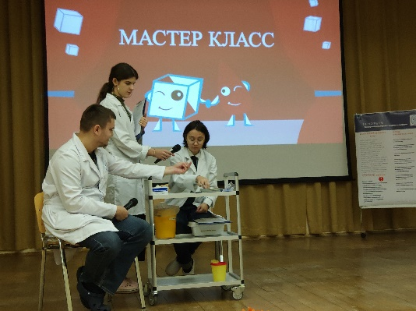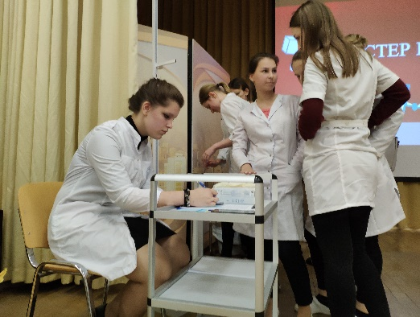
Определение уровня сахара в крови Расчет массы тела по формуле Кетле
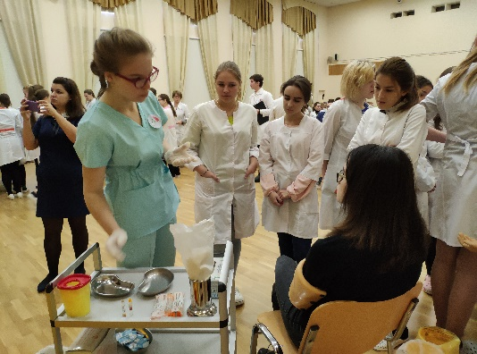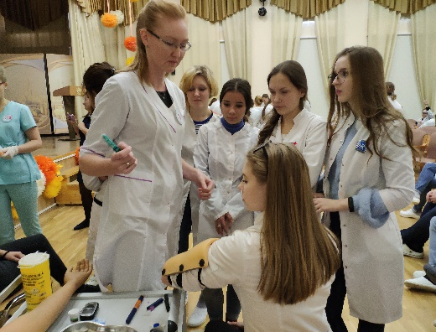
Введение инсулина с помощью шприца Введение инсулина с помощью шприц - ручки
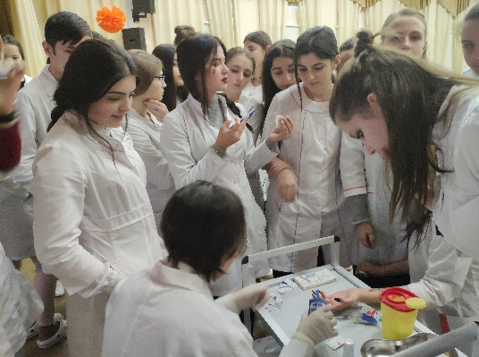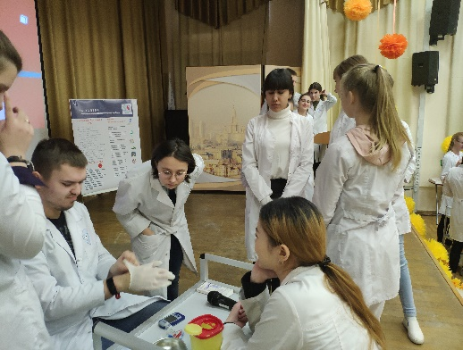
Ведущий: Как же много я сегодня узнала! Спасибо вам ребята.
А что запомнили остальные? Предлагаю устроить небольшой опрос о том, что же нового узнали наши студенты 1 курса!
Рефлексия
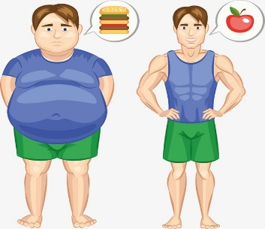
Ведущий: Кто из двух людей наиболее подвержен сахарному диабету левый человек или правый и почему?

Правильный ответ: левый человек.
Ведущий: Влияет ли стресс на сахарный диабет?
Правильный ответ: Стресс и волнение может вызывать изменения в работе организма. После таких нагрузок повышается артериальное давление, формируется гастрит и прочие заболевания. Подобное состояние может нарушать равновесие уровня глюкозы у здоровых и больных пациентов
Ведущий: Как часто необходимо измерять уровень сахара крови здоровому человеку?
Правильный ответ: Не менее 1 раза в год
Ведущий: Каковы наиболее частые причины сахарного диабета?
Правильный ответ: Генетическая предрасположенность, ожирение, наследственность, преобладание в рационе питания углеводной пищи.
Ведущий: Что вы больше предпочитаете в питании?
Завершение конференции
Ведущий: И в завершении хотелось бы сказать, что все мы не застрахованы от сахарного диабета. Но при желании и уважении к самому себе, можно избежать этого страшного заболевания. Ведь все, что для этого надо - это лишь здоровый образ жизни. Так что питайтесь правильно! Живите правильно!

Все вместе: БУДЬТЕ ЗДОРОВЫ!
Всем участникам конференции были выданы памятки и рекомендации по здоровому образу жизни.

Презентация
Приложение 2.
(для просмотра презентации кликните мышкой 2 раза)
Фотоотчет конференции Приложение 3.
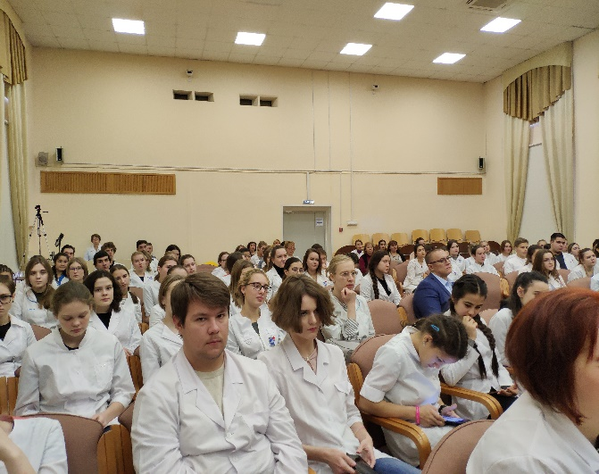
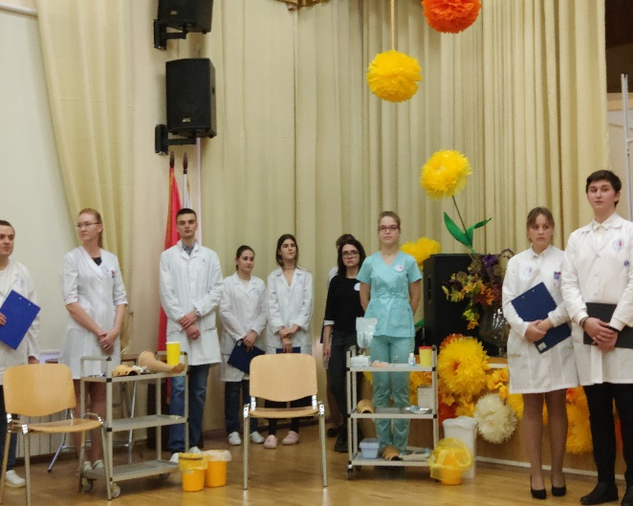

Литература
1. Древаль А.В. – учебник диабета, 2017 г.
2. Аметов А.С. – Сахарный диабет 2 типа «Проблемы и решения», 2017 г.
3. ГОСТ Р 52623.4 – 2015 – Технология выполнения простой медицинской услуги
4. интернет – ресурсы m.youtube.com/watc (фильмы)

